V 3 – Rostender Stahl
In diesem Versuch wird Stahlwolle gerostet. Hierzu wird diese vorher mit Salzsäure behandelt, damit der Vorgang schneller geht. Der Oxidationsvorgang wird dadurch sichtbar gemacht, dass der durch das Binden des Luftsauerstoffs entstehende Unterdruck eine farbige Flüssigkeit ansaugt. Der Versuch ist ein Langzeitversuch. Die SuS können von einer Stunde zur anderen beobachten, wie das Wasser aufsteigt.
Der Versuch wurde aufgrund seines hohen Materialverbrauches und wegen der 6-molaren Salzsäure als Lehrerdemonstrationsversuch eingestuft, doch er könnte beispielsweise auch als Schülerdemonstrationsexperiment durchgeführt werden.
Die Reaktionsgleichung wird aus didaktischen Gründen stark vereinfacht.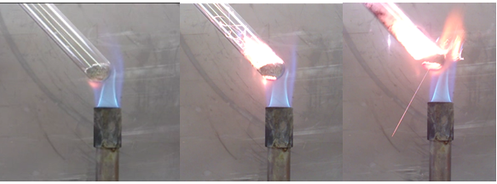
Gefahrenstoffe
Stahlwolle |  |  | H: - |  |  | P: -
Lebensmittelfarbe |  |  | H: - |  |  | P: -
Salzsäure (6 mol/L) |  |  | H: 315-355 |  |  | P: 261-280-305+338+310
Wasser |  |  | H: - |  |  | P: -
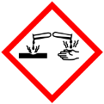

Materialien: 500 mL Rundhalskolben, 250mL Becherglas, Stopfen mit Bohrung, Glasroht, Stativ, Muffe, Klemme.
Chemikalien: 250 mL Salzsäure (6 mol/L), Wasser, Lebensmittelfarbe, 25 g Stahlwolle.
Durchführung: In das Becherglas wird ca. 250 mL Wasser gegeben und mit Lebensmittelfarbe angefärbt. Die Stahlwolle wird in den Rundhalskolben gegeben. Sie wird mit der Salzsäure behandelt und anschließend mit Wasser ausgespült. Nun wird der durchbohrte Stopfen in den Kolben und das Glasrohr durch die Bohrung gesteckt. Der Rundhalskolben wird mit der Öffnung nach unten eingespannt, so dass das Glasrohr in die eingefärbte Flüssigkeit taucht. Nun wird gewartet, bis die Flüssigkeit in den Kolben gestiegen ist.
Beobachtung: Das eingefärbte Wasser steigt im Glasrohr auf und erreicht schließlich den Kolben. An der zuvor silbrigen Stahlwolle entstehen braunrote Verfärbungen.
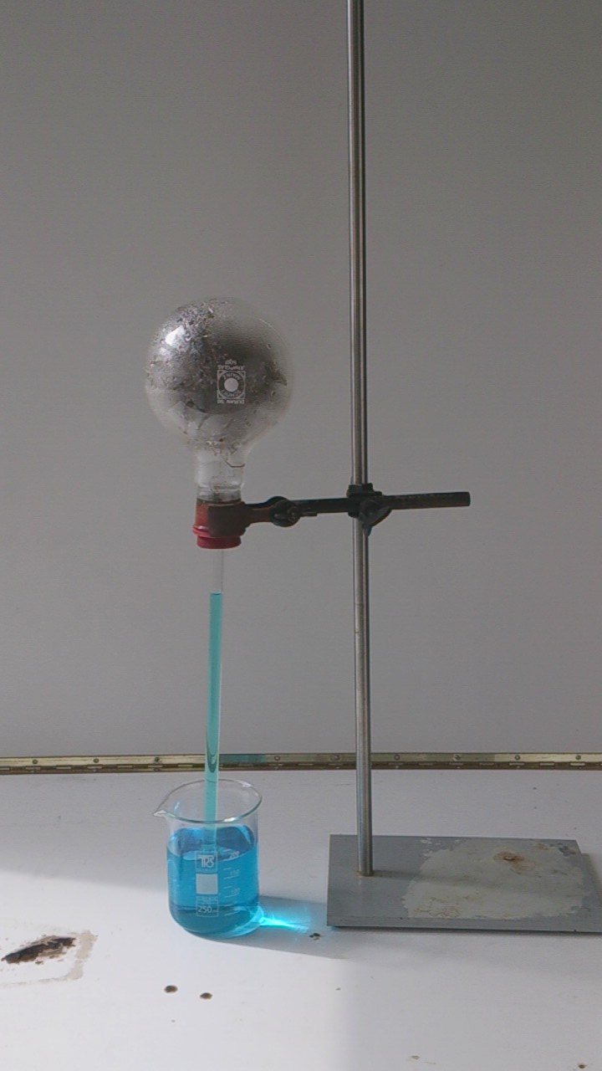
Abb. 6 – Versuchsaufbau des Versuchs „Rostender Stahl“; farbige
Flüssigkeit steigt durch das Glasrohr nach oben

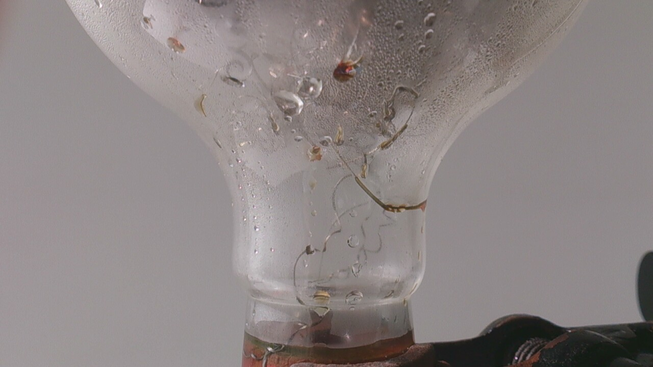
Abb. 7 – Beobachtung: Verfärbungen der Stahlwolle

Deutung: Die Stahlwolle rostet, d.h. sie reagiert mit Sauerstoff. Luftsauerstoff wird gebunden; dadurch entsteht ein Unterdruck, der die farbige Flüssigkeit ansaugt.
Reaktionsgleichung: Eisen + Sauerstoff Eisenoxid
2 Fe_{(s)} + O_{2(g)} 2 FeO_{(s)}

Literatur: Roesky, Herbert, Glanzlichter chemischer Experimentierkunst, WILEY VCH-Verlag, 2006, S. 165/166.
Unterrichtsanschlüsse: Der Versuch kann auch mit Eisen- statt mit Stahlwolle durchgeführt werden. In diesem Fall läuft die Reaktion schneller ab. Weiterhin kann der Versuch in kleinerem Maßstab im Reagenzglas durchgeführt werden. Diese Version eignet sich als Langzeit-Schülerversuch.

